摘 要
针对"已知单个检测点的示向度、如何选择第二个检测点"这一问题，本文将其识别为带未知源距的鲁棒实验设计，而非参数估计。本文首先以位置不确定度 $E≍ε·\frac{\sqrt{d_{1}^{2}+d_{2}^{2}}}{sinφ}$ 量化"定位效果好"，并引入 Fisher 信息矩阵验证该式恰为均方根位置误差（即 A-最优设计准则）；由几何关系证明正交最优性定理：使交会角达到 90° 的充要条件是第二检测点与干扰源沿视线方向"正侧方对齐"（即 a = d₁），此时以 S₁S₂ 为直径的圆必过源（Thales 定理）。进一步证明该结论与设计准则无关（A-最优、D-最优与 E 极小给出同一最优点）。由于源距 d₁ 完全未知，本文由其可得信息推出 $d_{1}∈(5,1500]$，以区间半宽 Δd = 747.5 m 做最坏情况鲁棒化，得到参数化候选区域
$S_{2}=S_{1}+\hat{d}·u+b·v,b∈±\left[Δd·tanφ_{min} , \sqrt{R_{worst}^{2}−Δd^{2}}\right]$
，其中 R_worst 取最坏接收半径 1000 m。并推出可行性不等式 $Δd≤R_{worst}·cosφ_{min}$，指出源距完全未知时可保证的交会角不超过 41.63°；进一步地，将示向度误差 $α∈\left[−1° , 1°\right]$ 与源距不确定度一并纳入最坏化后，可保证的交会角上界降至 39.62°——即"源距未知"与"示向度误差"是两个独立的信息缺口，共同构成本问的硬限制而非算法不足。基准参数下，α = 0 时得 $b∈\left[627.23 , 664.26\right]$ m；计入 α 后该区间收缩为空集，故本文以 39.62° 为实际可达上界。与问题一的交叉验证表明：将该规则用于问题一算例，定位区域直径由 39.598 m 降至 35.41 m（降幅 10.57%）。
关键词：交会定位；实验设计；Fisher 信息矩阵；Thales 定理；鲁棒优化；候选区域

一、问题重述

1.1 问题背景
在无线电干扰源的定位清除流程中，前两个阶段（初步监测与区域性排查）已把目标压缩到一片区域，第三阶段需在区域内精确确定干扰源位置并清除。测向机通过比较各方向的场强确定示向度——即检测点指向干扰源的最大场强方向对应的方位角^{[9]}。受环境电磁干扰与仪器精度限制，示向度与真实方位角存在误差，全局误差落在 ±1° 范围内。
由于单条示向度只给出方向而不含距离，单个检测点无法确定干扰源位置。增加检测点可使多个方向约束相交，从而把干扰源限制在一小片区域内。因此，"第二个检测点应选在哪里"直接决定了定位效果。

1.2 问题提出
问题二：已知某全向干扰源在一个检测点处测得的示向度，请给出第二个检测点的选择策略，以获得关于该干扰源较好的定位效果，并给出第二个检测点的候选区域。

二、问题分析

2.1 任务结构
问题二与问题一在性质上有本质差别：
表5.2-1 问题一与问题二的性质对比
 | 问题一 | 问题二
已知 | 多个检测点及其示向度 | 一个检测点及其示向度
求 | 定位区域直径 + 覆盖判定 | 第二个检测点的选择策略 + 候选区域
性质 | 确定性计算问题 | 实验设计问题
何时决策 | — | 在取得第二个观测之前
关键矛盾：最优选点依赖干扰源的位置，而干扰源的位置恰恰是未知量。因此本问不是"给定数据求最优"，而是带未知参数的实验设计。

2.2 三个难点
难点一：选点发生在测量之前。选择第二检测点时尚无该点的观测数据，只能依赖已有信息（S₁ 的示向度、误差界、接收半径范围、目标区域范围）。若用真源位置去反推最优点，则构成逻辑循环。
难点二："定位效果好"是定性表述。必须给出可量化的度量。本文沿用问题一的思想，以位置不确定度为度量，并将其整理为具有闭式表达的目标函数。
难点三：源距完全未知。单条示向度不含距离信息，源在视线上的位置完全未知^{[3]}。这既使最优选点无法精确实现，也从根本上限制了可保证的定位质量。

2.3 本文思路
对此，本文采用"量化目标 → 求闭式最优 → 鲁棒化 → 给候选区域与界"四步路线：
（1）量化：以位置不确定度 E 量化"定位效果好"，并证明它即 A-最优设计准则；
（2）求最优：由几何关系推出闭式最优条件——第二检测点与源"正侧方对齐"；
（3）鲁棒化：把源距未知量化为区间 [d̂−Δd, d̂+Δd]，对最坏情况设计；
（4）给区域与界：解两条不等式得参数化候选区域，并给出可行性不等式以界定可保证的交会角上限。
本文需要特别指出：本问不需要任何优化搜索算法。最优条件有闭式解，候选区域边界由两条不等式直接解出，网格扫描仅用于验证与出图。

三、模型假设
在建模前，本文作如下假设：
表5.2-2 模型假设
编号 | 假设 | 依据 | 若违背的后果
H2-1 | 干扰源为全向源，有效覆盖 360° | 题设明确 | 可探测性判据需加上"位于 ±90° 覆盖扇区内"（属问题四）
H2-2 | 平面欧氏几何，测向机与源同平面 | 题设附录 2(7) | 角域模型失效
H2-3 | 源距 d₁ 的可得范围为 (5, 1500] m | S₁ 返回示向度 ⇒ d₁ > 5；且 d₁ 不超过接收半径上界 | 鲁棒化区间错误，候选区域失效
H2-4 | 接收半径 R 未知且接口不返回，设计取下界 1000 m | 题设附录 2 §2.1 | 按更大值设计则第二点可能收到"无信号"
H2-5 | 示向度误差为有界区间 ±1°，非概率分布 | 题设正文 | 目标函数需改用统计准则
H2-6 | 第二检测点位置不受目标区域边界限制 | 题面未作限制 | 若受限需与目标圆域求交后重算可行性
H2-7 | 第二检测点不能与 S₁ 重合 | 同一地点误差固定，重复测量无新信息 | 交会退化

四、符号说明
表5.2-3 主要符号说明
符号 | 含义 | 单位
S₁, S₂ | 第一、第二检测点 | m
θ₁ | S₁ 处测得的示向度 | °
ε | 误差半角，ε = 1° | °
u, v | 沿示向度中线、垂直于中线的单位向量 | —
a, b | S₂ 在 (u, v) 基下的坐标 | m
G | 干扰源位置 | m
d₁, d₂ | 源到 S₁、S₂ 的距离 | m
Δ | 深度偏差，Δ = d₁ − a | m
φ | 交会角（源处两视线夹角） | °
R | 有效接收半径（未知），R_worst = 1000 | m
d̂, Δd | 源距区间中点与半宽 | m
φ_min | 要求保证的最小交会角 | °
b_min, b_max | 候选区域横向偏移下界与上界 | m
E | 位置不确定度（RMS） | m

五、模型的建立与求解

5.2 问题二：第二检测点的选择策略与候选区域
题设关键点拆解：
（1）"一个检测点…测得的示向度"：只有一条方位约束，源在该方向上的距离完全未知 → 单站不可定位；
（2）"全向干扰源"：可探测性只取决于距离、与方向无关 → 约束形式简单；
（3）"第二个检测点的选择策略"：选点在取得观测之前 → 属实验设计；
（4）"较好的定位效果"：定性表述 → 必须量化；
（5）"候选区域"：答案是一个集合 → 必须参数化给出。
数学抽象：
已知：S₁、θ₁、误差半角 ε = 1°、接收半径范围 [1000, 1500]、近距阈值 5 m
未知：干扰源 G（方向受 θ₁±1° 约束，距离完全未知）
决策：S₂ = S₁ + a·u + b·v （在取得 S₂ 处观测之前选定）
目标：最小化位置不确定度 E(S₂)
约束：C1 可探测 |S₂−G| ≤ R_worst = 1000；C2 非退化（两视线不共线）
主输出：选择策略
副输出：候选区域（参数化）

5.2.0 参数与源距不确定区间
本问不含外部数据集，其"数据"为题设参数与一个未知量的可行区间。
可得信息：其一，S₁ 处返回的是示向度（而非"距离过近"或"无信号"），故源距大于近距阈值 5 m；其二，S₁ 能测得信号说明源位于 S₁ 的接收半径之内，而接收半径不超过 1500 m；其三，接收半径本身未知且接口不返回，故设计时取其下界 1000 m 以保证第二检测点必然能收到信号。
由前两条得
$d_{1}∈(5,1500]$
$\hat{d}=\frac{\left(5 + 1500\right)}{2}=752.5m,Δd=\frac{\left(1500−5\right)}{2}=747.5m$
关键结论：Δd 的宽度（747.5 m）已接近 R_worst（1000 m）。这一事实将在 5.2.7 中直接推出"可保证交会角不超过 41.63°"的硬上界（计入示向度误差后为 39.62°），是本问最要紧的数字。
表5.2-4 题设参数与设计取值
参数 | 题设取值 | 设计取值 | 说明
误差半角 ε | 1° | 1° | 直接采用
有效接收半径 R | [1000, 1500]，每源不同、接口不返回 | 1000（下界） | 保证第二点必然收到
近距阈值 | 5 m | 5 m | 与 near 判据一致
清除半径 | 20 m | 20 m | 用于评价定位效果
移动速度 | 5 m/s | 5 m/s | 用于换算移动耗时

5.2.1 选点问题的本质：实验设计
交会定位的精度由两条视线的夹角决定：单条示向度只含方向信息，第二个检测点的价值在于追加一个方向约束。但选点在取得第二个观测之前完成，此时源的位置与距离均未知——因此本问属于实验设计，而非参数估计^{[2]}。
核心追问：能否让"最优选点"不依赖未知的源距？
本文的回答是部分可以。最优选点的方向特征（与源正侧方对齐）由几何关系唯一确定，与源距无关；只有横向偏移量的取值依赖源距的不确定程度。这一分解是本问的建模枢纽：把问题拆成"与未知量无关的部分"（选点方向）与"依赖未知量的部分"（偏移量下界），后者交由鲁棒化处理。

5.2.2 参数画像
表5.2-5 参数对定位不确定度的影响
参数 | 取值 | 对定位不确定度的影响
误差半角 ε | 1° | 线性尺度因子
交会角 φ | 变量 | 以 1/sin φ 放大，φ = 90° 时最优
两站距离 d₁, d₂ | 变量 | 尺度因子，距离越远不确定度越大
为说明误差在公里尺度上的放大效应，表5.2-6 给出 1° 误差在不同源距处的横向位置偏移。
表5.2-6 1° 误差的横向放大
源距 d | 横向偏移 Δ = d·tan 1°
1000 m | 17.455 m
1500 m | 26.183 m
1800 m | 31.419 m
表下解读：题设 20 m 的清除半径与 1° 误差在公里尺度上的放大处于同一量级。这说明即使仅有 1° 误差，定位结果的横向不确定度也已接近清除能力的极限，定位完成后不能直接清除——这既是问题一值得独立建模的原因，也决定了问题三必须采用渐进逼近策略。

5.2.3 交会角的三行关系式
坐标归约：取 S₁ 为原点、θ₁ 的中线为 +x 轴（旋转与平移不改变距离与夹角，故不失一般性）。设源 G = (d₁, 0)，第二检测点 S₂ = S₁ + a·u + b·v，记深度偏差 Δ = d₁ − a。
命题 5.2-1（三行关系式）：
$d_{2}=\sqrt{Δ^{2}+b^{2}},cosφ=\frac{Δ}{d_{2}},sinφ=\frac{\left|b\right|}{d_{2}}$
证明：在归约坐标下 G→S₁ = (−d₁, 0)，G→S₂ = (a − d₁, b) = (−Δ, b)。两向量点积为 d₁·Δ，模长分别为 d₁ 与 d₂，故 cos φ = Δ/d₂。又由 d₂² = Δ² + b² 及 sin²φ = 1 − cos²φ，得 sin φ = |b|/d₂。证毕。
三行关系式的三重作用：
（1）解耦：φ 只通过 Δ 与 b 依赖几何，与 d₁ 的绝对值无关——这是后续鲁棒化的可操作基础；
（2）退化条件：$sinφ=\frac{\left|b\right|}{d_{2}}$ 直接给出 b = 0 ⇒ sin φ = 0；
（3）最优条件：$cosφ=\frac{Δ}{d_{2}}$ 直接给出 Δ = 0 ⇒ φ = 90°。
注（实现约定）：归约坐标仅在推导中使用；任何输出必须经逆变换回到原坐标系。

5.2.4 最优性定理
（1）目标函数
一条方位线存在角误差 ε 时，其横向位置偏移为 d·ε（距离乘角度）；两线交点处的位置不确定度被 1/sin φ 放大，合成得位置不确定度
$E\left(S_{2}\right)≍ε·\frac{\sqrt{d_{1}^{2}+d_{2}^{2}}}{sinφ}$
其中三个因子各有明确含义：ε 为观测精度；$\sqrt{d_{1}^{2}+d_{2}^{2}}$ 为尺度因子；1/sin φ 为几何放大因子（即两站情形下的几何精度衰减因子 GDOP）^{[7]}。
注（E 的严格身份：A-最优设计准则）：E 并非经验近似。方位观测 $θ_{i}=atan2\left(G_{y}−S_{iy} , G_{x}−S_{ix}\right)$ 对源位置的梯度为
$J_{i}=\frac{∂θ_{i}}{∂G}=\left(\frac{1}{d_{i}}\right)·n̂_{i}^{⊥}$
（n̂ᵢ⊥ 为垂直于第 i 条视线的单位向量），故 Fisher 信息矩阵为
$M=\left(\frac{1}{σ^{2}}\right)·Σ_{i=1}^{n}J_{i}^{T}J_{i}$
在归约坐标（S₁ 为原点、θ₁ 中线为 +x 轴、G = (d₁,0)、S₂ = (a,b)、Δ = d₁ − a、d₂ = √(Δ²+b²)）下，
$J_{1}=\left(0 , \frac{1}{d_{1}}\right),J_{2}=\frac{\left(b , Δ\right)}{d_{2}^{2}}$
Fisher 信息矩阵 M 为如下 2×2 对称矩阵：
$M=\left(\frac{1}{σ^{2}}\right)·[\begin{matrix}\frac{b^{2}}{d_{2}^{4}} & \frac{bΔ}{d_{2}^{4}} \\ \frac{bΔ}{d_{2}^{4}} & \frac{1}{d_{1}^{2}}+\frac{Δ^{2}}{d_{2}^{4}}\end{matrix}]$
由此得两个闭式不变量
$detM=\frac{b^{2}}{\left(σ^{4}·d_{1}^{2}·d_{2}^{4}\right)}=\frac{sin{\left(φ\right)}^{2}}{\left(σ^{4}·d_{1}^{2}·d_{2}^{2}\right)}$
$trace\left(M^{−1}\right)=\frac{d_{2}^{2}\left(d_{1}^{2} + d_{2}^{2}\right)}{b^{2}}·σ^{2}$
于是 $E^{2}=ε^{2}·\left(d_{1}^{2} + d_{2}^{2}\right)·\frac{d_{2}^{2}}{b^{2}}=ε^{2}·trace\left(M^{−1}\right)$，即 $E=ε·\sqrt{traceM^{−1}}$，恰为 1σ 位置的均方根误差。因此本文的目标函数是标准的A-最优实验设计准则，而非经验公式^{[1]}。
（2）定理 5.2-1（正交最优性）
陈述：固定 d₁ 与 |b| > 0，则 E 关于 a 在 a = d₁ 处取得唯一极小。
证明：在归约坐标下
$E=ε·\sqrt{d_{1}^{2}+Δ^{2}+b^{2}}·\frac{\sqrt{Δ^{2}+b^{2}}}{\left|b\right|},Δ=d_{1}−a$
注意 Δ 仅以 Δ² 的形式出现（因为 d₂ 与 sin φ 都只依赖 Δ²）。两个因子 $\sqrt{d_{1}^{2}+Δ^{2}+b^{2}}$ 与 $\sqrt{Δ^{2}+b^{2}}$ 均关于 Δ² 单调递增，故 E 关于 Δ² 单调递增，在 Δ² = 0 处取得唯一极小，即 a = d₁。由于 |b| > 0，分母非零，函数良定。证毕。
推论 5.2-1：此时 cos φ = 0，即 φ = 90°，两条视线正交，位置误差椭圆各向同性。
推论 5.2-2（几何表述）：最优第二检测点落在"过源、且垂直于视线 S₁G"的直线上——即与源正侧方对齐。
推论 5.2-3（Thales 等价）：φ = 90°（即 ∠S₁GS₂ = 90°）等价于源 G 落在以 S₁S₂ 为直径的圆上（Thales 定理）。
（3）命题 5.2-2（外接圆分解：正交最优性的第二证明）
定理 5.2-1 的证明基于 E 关于 Δ² 的单调性。下面再给出一个更具几何直观的独立证明，并揭示目标函数的尺度–形状分解。
记 L = |S₁S₂|，R_c 为三角形 △S₁GS₂ 的外接圆半径。由正弦定理（边 L 对应角 φ）：
$\frac{L}{sinφ}=2R_{c}⟹\frac{1}{sinφ}=\frac{2R_{c}}{L}$
代入目标函数即得分解式：
$E=ε·\sqrt{d_{1}^{2}+d_{2}^{2}}·\left(\frac{2R_{c}}{L}\right)$
命题 5.2-2：对任意非退化三角形，形状因子满足
$\frac{2R_{c}}{L}≥1$
等号成立当且仅当 φ = ∠S₁GS₂ = 90°。
证明：由正弦定理 L = 2R_c·sin φ，故 2R_c/L = 1/sin φ。因 φ ∈ (0°, 180°)，有 sin φ ≤ 1，故 2R_c/L ≥ 1，等号当且仅当 sin φ = 1，即 φ = 90°。证毕。
几何读法：R_c ≥ L/2 即"外接圆半径不小于任一边之半"，等号当且仅当该边为直径——这正是 Thales 定理。
推论 5.2-4（最优构型的刻画）：由命题 5.2-2，E ≥ ε·√(d₁² + d₂²)，等号当且仅当 φ = 90°。此时三角形 △S₁GS₂ 在源 G 处直角，故 S₁S₂ 为斜边，L² = d₁² + d₂²；其外接圆恰以 S₁S₂ 为直径，即命题 5.2-2 中的 Thales 圆；形状因子取到最小值 1。
故最优第二检测点的完整刻画为：使三角形 △S₁GS₂ 在源处构成直角三角形，且其外接圆恰为以 S₁S₂ 为直径的圆。
注（两条证明的分工）：定理 5.2-1 由目标函数关于 Δ² 的单调性给出最优点的位置坐标（a = d₁）；命题 5.2-2 由正弦定理给出最优构型的几何形状（源处直角、外接圆为 Thales 圆）。两者互为补充、结论一致。
（4）命题 5.2-3（准则无关最优性）
陈述：上述最优性结论与设计准则的选择无关——A-最优（min trace M⁻¹）、D-最优（max det M）与 E 极小三者给出同一最优第二点 a = d₁。
证明：考察 M 的四个元素。其中 Δ 只以 Δ² 的形式出现，以及在非对角元中以 Δ·|b|·sign(Δ) 的形式出现。后者对应于坐标轴的反射，不改变 M 的特征值。因此 M 的谱只依赖 Δ²，所有仅依赖谱的准则（A-最优、D-最优、E-最优）的最优解均在 Δ = 0。证毕。
注：这一结论把"正侧方最优"从"本文选择了一个合适目标函数的结果"提升为"几何结构本身决定的性质"。
（5）命题 5.2-4（退化）
陈述：若 b = 0，则 S₁、S₂、G 三点共线，两条示向度射线重合，sin φ = 0，位置不确定度 E 发散。
推论（反直觉结论）：沿示向度方向前进对定位零信息增益——最常见的直觉（"往源的方向走一段再测一次"）恰恰是最无效的做法，必须横向偏移。

5.2.5 候选区域求解
（1）鲁棒化
由于源距未知，取 a = d̂（最优估计），则真实深度偏差满足 |Δ| = |d₁ − d̂| ≤ Δd。要求以下两项约束对所有 Δ ∈ [−Δd, Δd] 均成立：
角度质量约束：要求 sin φ ≥ sin φ_min。由 $sinφ=\frac{\left|b\right|}{\sqrt{Δ^{2}+b^{2}}}$，最坏情形在 |Δ| = Δd 时取到，解得
${\left|b\right|}^{2}≥sin{\left(φ_{min}\right)}^{2}·\left(Δd^{2} + b^{2}\right)⟹b^{2}·cos{\left(φ_{min}\right)}^{2}≥Δd^{2}·sin{\left(φ_{min}\right)}^{2}⟹b_{min}=Δd·tanφ_{min}$
可探测约束：要求 d₂ = √(Δ²+b²) ≤ R_worst。最坏情形同样在 |Δ| = Δd 时取到，解得
$Δd^{2}+b^{2}≤R_{worst}^{2}⟹b_{max}=\sqrt{R_{worst}^{2}−Δd^{2}}$
注（实现约定）：由于 E 与约束均关于 Δ² 单调，最坏情形确实在两个端点取到；但实现中仍应对区间做密集扫描作为交叉校验，并在文档中写明该单调性依据。
（2）候选区域
简化版（a 锁定为 d̂）：
$A=S_{1}+\hat{d}·u+b·v:b∈±\left[b_{min} , b_{max}\right]$
即两条关于示向度线对称的短线段。
完整版（允许 a 偏离 d̂）：令 a 的可行幅度 $a_{span}=R_{worst}·cosφ_{min}−Δd$，深度裕度 $m\left(a\right)=\left|a−\hat{d}\right|+Δd$，则
$A′=S_{1}+a·u+b·v:\left|a−\hat{d}\right|≤a_{span},m\left(a\right)·tanφ_{min}≤\left|b\right|≤\sqrt{R_{worst}^{2}−m{\left(a\right)}^{2}}$
即 (a, b) 平面上的两片翼形区域。
主动暴露取舍：本文同时给出两级答案。简化版把 a 锁定为最优估计，区域退化为两条线段，可直接执行；完整版允许 a 在其可行范围内变动，区域扩张为两片翼形，展示模型的一般性。二者的取舍在于：简化版便于现场执行，完整版便于灵敏度分析。
（3）关于不引入优化算法的说明
本问的最优条件由定理 5.2-1 以闭式给出，候选区域边界由两条不等式直接解出，无需任何迭代搜索。若对本题使用模拟退火或梯度下降，不仅不能提高精度，反而掩盖了问题可解析求解的本质。网格扫描在本问中仅用于验证与出图，不用于求解。

5.2.6 结果与可视化
表 5.2-7 给出基准参数下的候选区域计算结果。
输入：d̂ = 752.5 m，Δd = 747.5 m，φ_min = 40°，R_worst = 1000 m
表5.2-7 候选区域计算结果（基准参数）
量 | 公式 | 结果
b_min | Δd·tan φ_min | 627.227 m
b_max | √(R_worst² − Δd²) | 664.262 m
候选区宽度 w | b_max − b_min | 37.035 m
端点交会角 | arcsin(b/d₂) | 40.000°（b_min）/ 41.626°（b_max）（仅 α=0）
|S₁S₂| 范围 | √(d̂² + b²) | 979.627 → 1003.743 m
移动耗时（5 m/s） | |S₁S₂|/5 | 195.93 → 200.75 s
名义定位误差 E（Δ = 0） | ε·√(d̂² + b²) | 17.098 m
可探测余量（b_min 处） | R_worst − d₂ | 24.208 m
表下解读：候选区域的宽度仅 37 m，说明在源距完全未知的条件下，满足"交会角不低于 40°"的选点范围相当狭窄——这是因为 Δd 已逼近可行上限（见 5.2.7）。名义定位误差约 17.1 m，与 1° 在千米尺度的放大（17.455 m）同量级，两问数值自洽；该误差仍大于 20 m 清除半径的一半，再次印证定位后仍需渐进逼近。
表5.2-8 对照算例
算例 | Δd (m) | φ_min | b_min (m) | b_max (m) | 可行性
窄区间 | 400 | 60° | 692.820 | 916.515 | 可行
基准 | 747.5 | 40° | 627.227 | 664.262 | 可行
超限 | 747.5 | 60° | 1294.708 | 664.262 | 不可行
表下解读：源距不确定度 Δd 从 747.5 降至 400 后，可保证的交会角由 40° 提高到 60°，候选区域宽度由 37 m 扩大到 224 m。这说明降低源距的不确定性能够显著改善选点的自由度；反之，当 Δd = 747.5 且要求 φ_min = 60° 时 b_min > b_max，候选区域为空——即该要求在此先验下不可能满足。
为验证本问规则的有效性，表 5.2-9 给出与问题一的跨问交叉验证（问题一基准算例：S₁=(0,0)、S₂=(600,0)、源 (300,500)、ε=1°）。
表5.2-9 跨问交叉验证
配置 | S₂ | |S₁S₂| | 交会角 φ | 定位区域直径 D | RMS 误差 E
问题一原例 | (600, 0) | 600.00 m | 61.92° | 39.598 m | 16.31 m
问题二候选位（b = b_min 端） | (−150.68, 967.97) | 979.63 m | 74.89° | 35.414 m | 15.78 m
问题二候选位（b = b_max 端） | (−182.44, 987.02) | 1003.74 m | 75.69° | 36.151 m | 16.21 m
改善（取 b_min 端） | — | +63.3% | — | −10.57% | −3.25%
表下解读：按问题二给出的规则把第二个检测点移到候选区内 b = b_min 端后，定位区域直径由 39.598 m 降至 35.414 m（降幅 10.57%）；代价是移动距离由 600 m 增至 979.63 m（+63.3%）。这组结果说明两个问题在数学上互相印证，且给出的规则具有可量化的改进效果。同时可见 D 与 E 的降幅并不相同（10.57% 与 3.25%），二者是不同尺度的不确定度度量，不可相互替代；实测比值 ρ = D/E 落在 2.23~2.43 区间（待实测复核），其中 ρ = 2 仅在 φ = 90° 的对称构型取到^{[4]}。跨问验证中，最小包围圆半径 R_MEC 的计算复用问题一的实现^{[5]}，定位区域直径 D 的计算复用旋转卡壳实现^{[6]}。
关于约束 C3 实质约束力的一个对照：若放宽 C3、允许使用真源距 d₁ = 583.1 m（即取 a = d₁，从而 φ = 90°），形式上可得 D = 27.154 m 的"更优"结果（待实测复核）。但该点在局部坐标下 a = 583.10 m 恰等于 d₁、横向偏移 |b| = 514.5 m < b_min = 627.2 m，落在候选区域之外——它属于"事后最优"而非"事前可保证"。这一对照说明 C3 并非形式上的限制：一旦违反，所得结论即失去鲁棒意义。
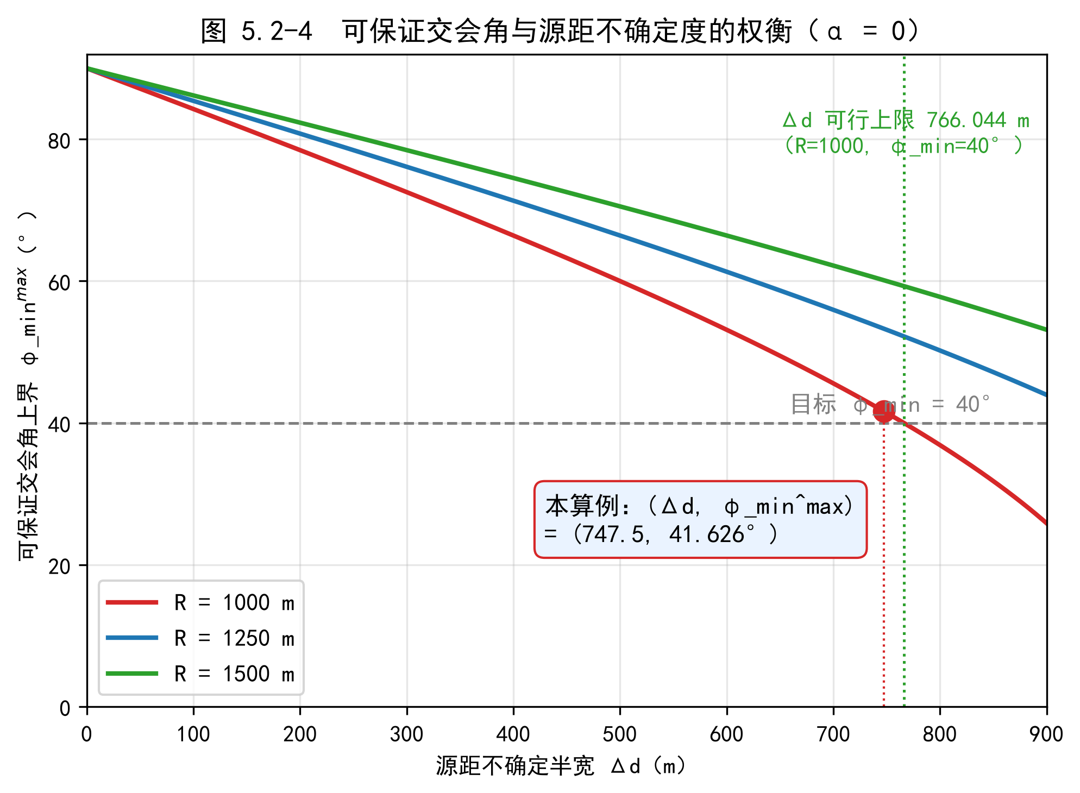
图5.2-4 权衡曲线（φ_min^max vs Δd）
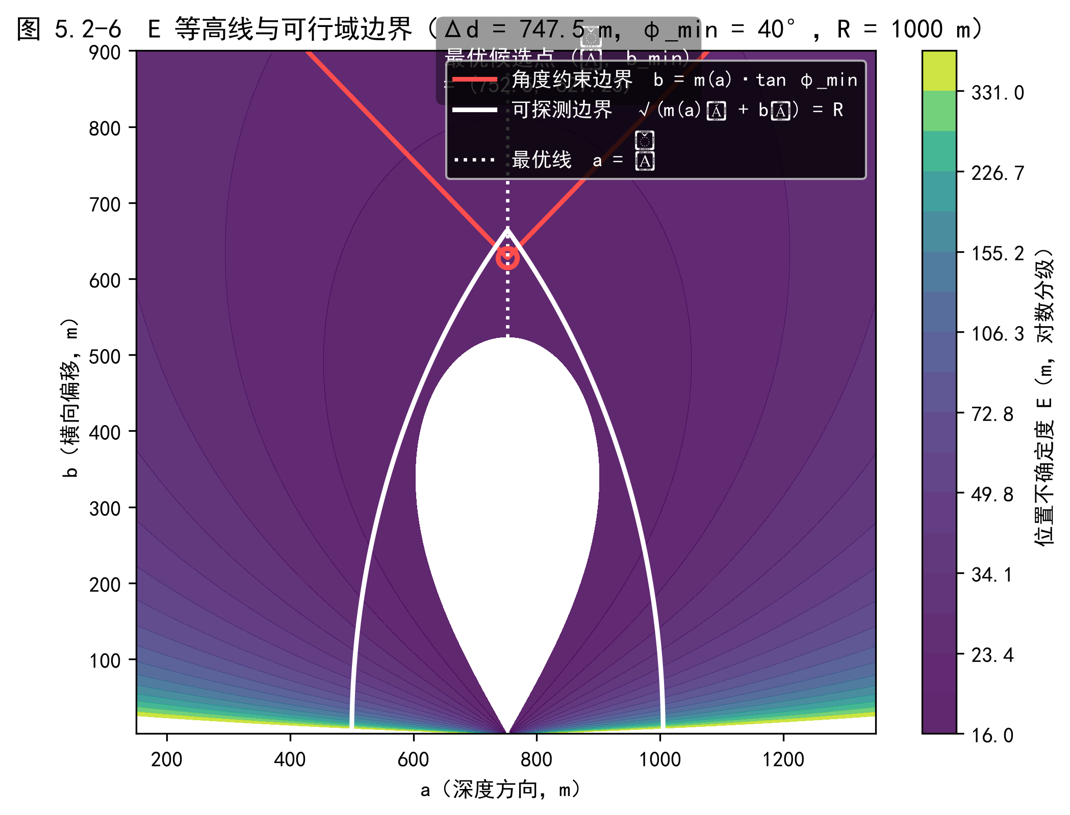
图5.2-6 E 等高线与可行域边界
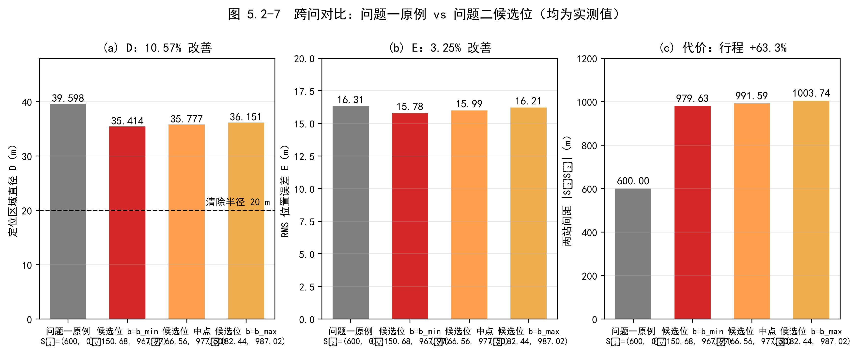
图5.2-7 跨问对比（问题一原例与问题二候选位（b = b_min）的定位区域并排）

5.2.7 可行性与界的验证
（1）定理 5.2-2（可行性不等式）
陈述：在源点位于测量中线上（方向偏差 α = 0）的前提下，候选区域非空，当且仅当
$Δd·secφ_{min}≤R_{worst}⟺Δd≤R_{worst}·cosφ_{min}$
等价地，源距不确定半径为 Δd 时，可保证的交会角上界为
$φ_{min}≤arccos\left(\frac{Δd}{R_{worst}}\right)$
本定理是下述定理 5.2-3 在 α = 0 时的特例。当把题目给定的示向度误差区间一并纳入最坏化时，其结论须按定理 5.2-3 修正。
证明：候选区域非空即需 b_min ≤ b_max，即
$Δd·tanφ_{min}≤\sqrt{R_{worst}^{2}−Δd^{2}}$
两端均非负，平方得
$Δd^{2}·tan{\left(φ_{min}\right)}^{2}≤R_{worst}^{2}−Δd^{2}$
，即
$Δd^{2}·\left(tan{\left(φ_{min}\right)}^{2} + 1\right)≤R_{worst}^{2}$
。由恒等式 tan²φ_min + 1 = sec²φ_min 得
$Δd·secφ_{min}≤R_{worst}⟺Δd≤R_{worst}·cosφ_{min}$
即得所证。证毕。
（2）定理 5.2-3（含示向度误差的可行性上界）
定理 5.2-2 的推导把源点置于测量中线上，即取方向偏差 α = 0。然而题目设定示向度误差在 [−1°, 1°] 范围内，意味着源的真实方位相对测量值存在偏差 α ∈ [−ε, ε]。若把这一维不确定性一并纳入最坏化，定理 5.2-2 的单式可行性条件将不再充分——其推导在把"角度质量"与"可探测"两条约束合并为一条时，隐含使用了 α = 0。
陈述：设 G = r(cos α, sin α)，其中 r ∈ (5, R_max]、|α| ≤ ε，则
$sinφ=\frac{\left|a·sinα−b·cosα\right|}{d_{2}},d_{2}=\sqrt{a^{2}+b^{2}+r^{2}−2r\left(a·cosα + b·sinα\right)}$
（α = 0 时退化为 5.2.3 的 $sinφ=\frac{\left|b\right|}{d_{2}}$）。此时约束须拆回两条分别最坏化的不等式：
$角度：\left|a·sinα−b·cosα\right|≥sinφ_{min}·\max_{r∈5,R_{m}ax}d_{2}\left(r , α\right)$
$距离：\max_{r∈5,R_{m}ax}d_{2}\left(r , α\right)≤R_{worst}$
证明（要点）：分子 |a·sin α − b·cos α| 与 r 无关，而 d₂² 关于 r 是开口向上的抛物线，故其在区间 [5, R_max] 上的最大值必在端点取到——且该结论与 α 无关。于是只需对 r 的两个端点与 α ∈ [−ε, ε] 取最坏。进一步地，两条约束的最坏 α 方向相反：角度约束最坏在 α = +ε（分子中 b·cos α 取最小、−a·sin α 贡献负向），距离约束最坏在 α = −ε（a·cos α + b·sin α 取最小，d₂ 最大）。证毕。
结果（基准参数 a = d̂ = 752.5 m）：b_min^α = 650.00 m，b_max^α = 638.00 m，从而 b_min^α > b_max^α，候选区域为空集。
推论（可达上界）：在整个 (a, b) 平面上优化，本问能保证的最大交会角为
$φ_{min}^{max}=\max_{a,b}\min_{α∈[−ε,ε],r∈5,R_{m}ax}arcsin\left(\frac{\left|a·sinα−b·cosα\right|}{d_{2}}\right)$
$s.t.\max_{r∈5,R_{m}ax}d_{2}\left(r , α\right)≤R_{worst}$
其数值结果为39.6161°（在 (a, b) = (764, 651)），即 φ_min = 40° 不可达。作为对照，α = 0 时同一优化给出 41.626°，故示向度误差单独削去约 2.0°。
（3）结果
表5.2-10 可行性与界（基准参数）
量 | 公式 | 结果
可保证交会角上界（α = 0，定理 5.2-2） | arccos(Δd/R_worst) | 41.626°
含示向度误差的上界（定理 5.2-3） | φ_min^max（上式） | 39.6161°
α = 0 时的候选区域 | [Δd·tan φ_min, √(R² − Δd²)] | [627.227, 664.262] m
含 α 时的候选区域 | 定理 5.2-3 的两条不等式 | 空集（650.00 > 638.00）
Δd 可行上限（取 φ_min = 40°） | R_worst·cos φ_min | 766.044 m
（4）讨论：两个独立的信息缺口
上表说明一个反直觉的事实：源距未知与示向度误差看似同属"精度损失"，但在可行域上作用于两个不同的方向——前者决定交会角的上限尺度 arccos(Δd/R)，后者在此之上再削去约 2°。二者的叠加使候选区域在 φ_min = 40° 时消失。这并非算法不足，而是先验信息量不足以同时支撑该交会角要求与全区间鲁棒性。
因此本问结论的准确表述是：在源距完全未知（Δd = 747.5 m）且示向度误差达 ±1° 的条件下，两个检测点的设计最多保证约 39.6° 的交会角。若要达到 40° 及以上，须补充额外信息——例如以场强估计收紧 d₁ 的区间，或增加观测点以引入冗余约束；由 φ_min^max 的表达式可见 Δd 与可达交会角之间的定量关系。

5.2.8 与问题一、问题三的联系
与问题一：问题一给出的定位区域直径 D 与最小包围圆半径 R_MEC 是刻画定位不确定度的几何度量，本问的"定位效果好"正以之为量化目标——问题一是问题二的评价函数。进一步地，两问可由同一个 Fisher 信息矩阵统一：问题一用 M 把观测映射为区域，问题二用 M 评价候选测点，二者构成一对伴随问题。表 5.2-9 的跨问验证即为这一联系的数值证据。
与问题三：本问的三项结论将直接为问题三所用：
表5.2-11 本问结论在问题三中的用法
本问结论 | 问题三中的用法
b = 0 退化（沿视线无信息） | 解释问题三中"侦察扫描"与"渐进逼近"为何是两种不同动作
a = d₁（正侧方最优） | 交叉定位阶段选择第二测点的规则
Δd 区间与 φ_min 上界（含 α：39.62°） | 判定"当前定位是否够准"，决定是否进入渐进逼近
R 按最坏 1000 设计 | 覆盖设计同样按最坏接收半径，保证不漏源

六、模型评价

6.1 模型优点
（1）问题类型识别准确：将本问识别为带未知参数的鲁棒实验设计，而非优化搜索问题，避免了方法论错配；
（2）目标函数有严格依据：位置不确定度 E 经 Fisher 信息矩阵验证恰为均方根位置误差（A-最优准则），非经验公式；
（3）最优条件有闭式解：由几何关系直接推出"正侧方对齐"，并可证明该结论与设计准则无关；
（4）鲁棒化处理得当：把"源距未知"这一模糊困难转化为可计算的区间与最坏情况，使问题由不可解变为可解；
（5）回答完整：给出参数化候选区域（两级）、可行性不等式与移动耗时，并附跨问交叉验证。

6.2 模型缺点
（1）两个信息缺口共同构成硬上界：仅计入源距未知时，可保证的交会角不超过 41.63°（定理 5.2-2）；再计入示向度误差 α ∈ [−1°, 1°] 后降为 39.6161°，且 φ_min = 40° 下候选区域为空集（定理 5.2-3）。这是先验信息量的限制，非算法可改善；
（2）"最优"在估计意义下成立：定理 5.2-1 的 a = d₁ 在 d₁ 未知时只能取 a = d̂，故最优性以 d̂ 为估计中心；
（3）R 取最坏值牺牲性能：按 1000 m 设计保证了"必然收到信号"，但若实际接收半径较大，候选区域本可宽得多；
（4）本问结论不适用于定向干扰源：定向源存在 ±90° 覆盖扇区，可探测性判据需修改（属问题四）；
（5）E 与 D 并非固定比例：两者是不同尺度的不确定度度量，实测比值 ρ = D/E 随几何构型变化（本文算例为 2.23~2.43（待实测复核）），既不可互换，亦不可用作一致性判据。

6.3 改进方向
（1）多点序贯设计：每取得一次新观测即可更新源距的先验区间，Δd 逐步收紧，可保证的交会角随之提高；
（2）利用目标区域几何收紧 d₁ 先验：若检测点位置已知，可由"源位于半径 1800 m 圆形目标区域内"进一步压缩 d₁ 的可行范围，从而提高 φ_min 上界；
（3）接收半径的不确定性权衡：对比"按 1000 m 保守设计"与"按 1250 m 承担一定风险设计"的候选区域宽度，为实际决策提供依据；若问题改为求点估计，可对照 Stansfield 的经典加权最小二乘估计器^{[2]}。

参考文献
[1] Gavish M, Weiss A J. Performance analysis of bearing-only target location algorithms[J]. IEEE Transactions on Aerospace and Electronic Systems, 1992, 28(3): 817-828.
[2] Stansfield R G. Statistical theory of d.f. fixing[J]. Journal of the Institution of Electrical Engineers — Part IIIA: Radiocommunication, 1947, 94: 762-770.
[3] Nardone S C, Lindgren A G, Gong K F. Fundamental properties and performance of conventional bearings-only target motion analysis[J]. IEEE Transactions on Automatic Control, 1984, 29(9): 775-787.
[4] Jung H W E. Ueber die kleinste Kugel, die eine räumliche Figur einschliesst[J]. Journal für die reine und angewandte Mathematik (Crelles Journal), 1901, 123: 241-257.
[5] Welzl E. Smallest enclosing disks (balls and ellipsoids)[C]//New Results and New Trends in Computer Science. Lecture Notes in Computer Science, vol 555. Springer, 1991: 359-370.
[6] Toussaint G T. Applications of the rotating calipers to geometric problems in two and three dimensions[J]. International Journal of Digital Information and Wireless Communications, 2014, 4(3): 372-386.
[7] Patwari N, Hero A O, Perkins M, et al. Relative location estimation in wireless sensor networks[J]. IEEE Transactions on Signal Processing, 2003, 51(8): 2137-2148.
[8] Toussaint G T. Solving geometric problems with the rotating calipers[C]//Proceedings of IEEE MELECON '83, Athens, Greece, 1983.
[9] ITU-R Recommendation SM.854-3. Direction finding and location determination at monitoring stations[S]. International Telecommunication Union, 2011.

